INSERIRE CARTA INTESTATA

CANTIERE: ________________________________

PROTOCOLLO CONDIVISO DI REGOLAMENTAZIONE PER IL CONTENIMENTO DELLA DIFFUSIONE DEL COVID-19 NEI CANTIERI 24 aprile 2020
Documento integrativo al Piano Operativo di Sicurezza
per i cantieri temporanei o mobili
(Titolo IV - Allegato XV D.Lgs. 81/08)

DATA DI EMISSIONE: ……………………………………………

L’IMPRESA AFFIDATARIA ……………………………………………

Letto e accettato da:

IMPRESE SUBAPPALTATRICI ……………………………………………

……………………………………………

……………………………………………

……………………………………………

……………………………………………

LAVORATORI AUTONOMI ……………………………………………

……………………………………………

……………………………………………

……………………………………………

……………………………………………

INDICE

INFORMAZIONI RELATIVE ALL’APPALTATORE 4
PREMESSA 5
OBIETTIVO DEL PROTOCOLLO 7
RIFERIMENTI 8
1. INFORMAZIONE 8
2. MODALITÀ DI ACCESSO DEI FORNITORI ESTERNI AL CANTIERE 10
3. PULIZIA E SANIFICAZIONE NEL CANTIERE 10
4. PRECAUZIONI IGIENICHE PERSONALI 11
5. DISPOSITIVI DI PROTEZIONE INDIVIDUALE 11
6. GESTIONE AREE DI LAVORO E SPAZI COMUNI 15
7. ORGANIZZAZIONE GENERALE DEL CANTIERE (TURNAZIONE, RIMODULAZIONE DEL CRONOPROGRAMMA DELLE LAVORAZIONI) 15
8. GESTIONE DI UNA PERSONA SINTOMATICA IN CANTIERE 16
9. SORVEGLIANZA SANITARIA / MEDICO COMPETENTE / RLS o RLST 17
10. AGGIORNAMENTO DEL PROTOCOLLO DI REGOLAMENTAZIONE 17
SEGNALETICA 18

INFORMAZIONI RELATIVE ALL’APPALTATORE

IMPRESA:
INDIRIZZO CANTIERE:
OPERA DA REALIZZARE:
COMMITTENTE:

Il presente piano costituisce la prima edizione.
Il presente piano costituisce l’aggiornamento delle precedenti versioni datate:
- ………………………………………..
- ………………………………………..
- ………………………………………..

figura | NOMINATIVO
Datore di lavoro:
RSPP:
RLS / rlst:
Medico competente:

PREMESSA
Il COVID-19 rappresenta un rischio biologico generico, per gli ambienti di lavoro non sanitari come il cantiere edile.
Le imprese presenti in cantiere in conformità alle recenti disposizioni legislative e indicazioni dell’Autorità sanitaria, adottano tutte le misure per il contrasto e il contenimento della diffusione del nuovo virus nei cantieri edili, disciplinando con il presente protocollo tutte le misure di sicurezza che devono essere adottate dai lavoratori ad integrazione di quelle già predisposte nel Piano di Sicurezza e Coordinamento specifico.
I Coronavirus (abbreviazione “CoV”) sono un’ampia famiglia di virus respiratori che possono causare malattie da lievi a moderate, dal comune raffreddore a sindromi respiratorie come il “SARS-CoV” (acronimo dall’inglese Severe Acute Respiratory Syndrome - Coronavirus) e il “MERS-CoV” (acronimo dall’inglese Middle East Respiratory Syndrome - Coronavirus) e sono chiamati così per le punte a forma di corona che sono presenti sulla loro superficie.
I coronavirus sono comuni in molte specie animali (come i cammelli e i pipistrelli), ma in alcuni casi, se pur raramente, possono evolversi e infettare l’uomo per poi diffondersi nella popolazione. Il nuovo coronavirus è un ceppo di coronavirus che non è stato precedentemente mai identificato nell’uomo. In particolare quello denominato provvisoriamente all’inizio dell’epidemia “2019-nCoV”, non è mai stato identificato prima di essere segnalato a Wuhan, in Cina nel dicembre del 2019.
Nella prima metà del mese di febbraio l’International Committee on Taxonomy of Viruses (ICTV), che si occupa della designazione e della denominazione dei virus (ovvero specie, genere, famiglia, ecc.), ha assegnato al nuovo coronavirus il nome definitivo in “SARS-Cov-2” (acronimo dall’inglese Severe Acute Respiratory Syndrome - Coronavirus - 2). A indicare il nuovo nome sono stati un gruppo di esperti appositamente incaricati di studiare questo nuovo ceppo di coronavirus. Secondo questo pool di scienziati il nuovo coronavirus è fratello di quello che ha provocato la SARS (“SARS-CoV”), da qui il nome scelto di “SARS-CoV-2”. Il nuovo nome del virus (“SARS-Cov-2”) sostituisce quello precedente (“2019-nCoV”).
Sempre nella prima metà del mese di febbraio (precisamente l’11 febbraio) l’OMS ha annunciato che la malattia respiratoria causata dal nuovo coronavirus è stata chiamata “COVID-19”. La nuova sigla è la sintesi dei termini CO-rona VI-rus D-isease e dell’anno d’identificazione, 2019.
L’International Committee on Taxonomy of Viruses ICTV riconosce formalmente il coronavirus come una “sorella” della sindrome respiratoria SARS-CoVs, appartenente alla famiglia dei Coronaviridae. L’Allegato XLVI del D.Lgs. 81/08 classifica i virus appartenenti alla famiglia Coronaviridae come agenti biologici del GRUPPO 2.

I sintomi più comuni di un’infezione da coronavirus nell’uomo causano malattie del tratto respiratorio superiore da lievi a moderate che possono includere febbre, senso generale di stanchezza, tosse (secca). Alcuni pazienti possono presentare indolenzimento e dolori muscolari, congestione nasale, naso che cola, mal di gola, alterazioni acute dell’olfatto e del gusto, in particolare una riduzione o una perdita dei due sensi, o diarrea. Questi sintomi sono generalmente lievi e iniziano gradualmente. Nei casi più gravi, l’infezione può causare polmonite, sindrome respiratoria acuta grave, insufficienza renale e persino la morte.
Dato che i sintomi provocati dal nuovo coronavirus sono aspecifici e simili a quelli del raffreddore comune e dei virus dell’influenza è possibile, in caso di sospetto, richiedere di effettuare esami di laboratorio per confermare la diagnosi.
Il virus SARS-Cov-2 è un virus respiratorio che si diffonde principalmente attraverso il contatto con le goccioline del respiro (effetto droplet) delle persone infette ad esempio tramite:
- la saliva, o tramite le goccioline (droplet) proiettate da colpi di tosse o starnuti da persone infette;
- contatto diretto con persone infette (es. attraverso le mani e il successivo contatto con bocca, naso o occhi);
- contatto (diretto e indiretto) con superfici, materiali, attrezzature, ecc. infetti (es. attraverso le mani e il successivo contatto con bocca, naso o occhi);
- dispersione di goccioline del respiro sospese in aria in forma di bio-aerosol aerotrasportato (airborne). Particolare attenzione va posta negli ambienti indoor in particolare nei locali interrati o seminterrati privi di finestre per la ventilazione naturale, nei locali scarsamente areati o che non permettono un costante ventilazione naturale, locali o strutture con impianti di ventilazione meccanica controllata con ricircolo interno dell’aria);
- in rari casi il contagio può avvenire attraverso contaminazione fecale.

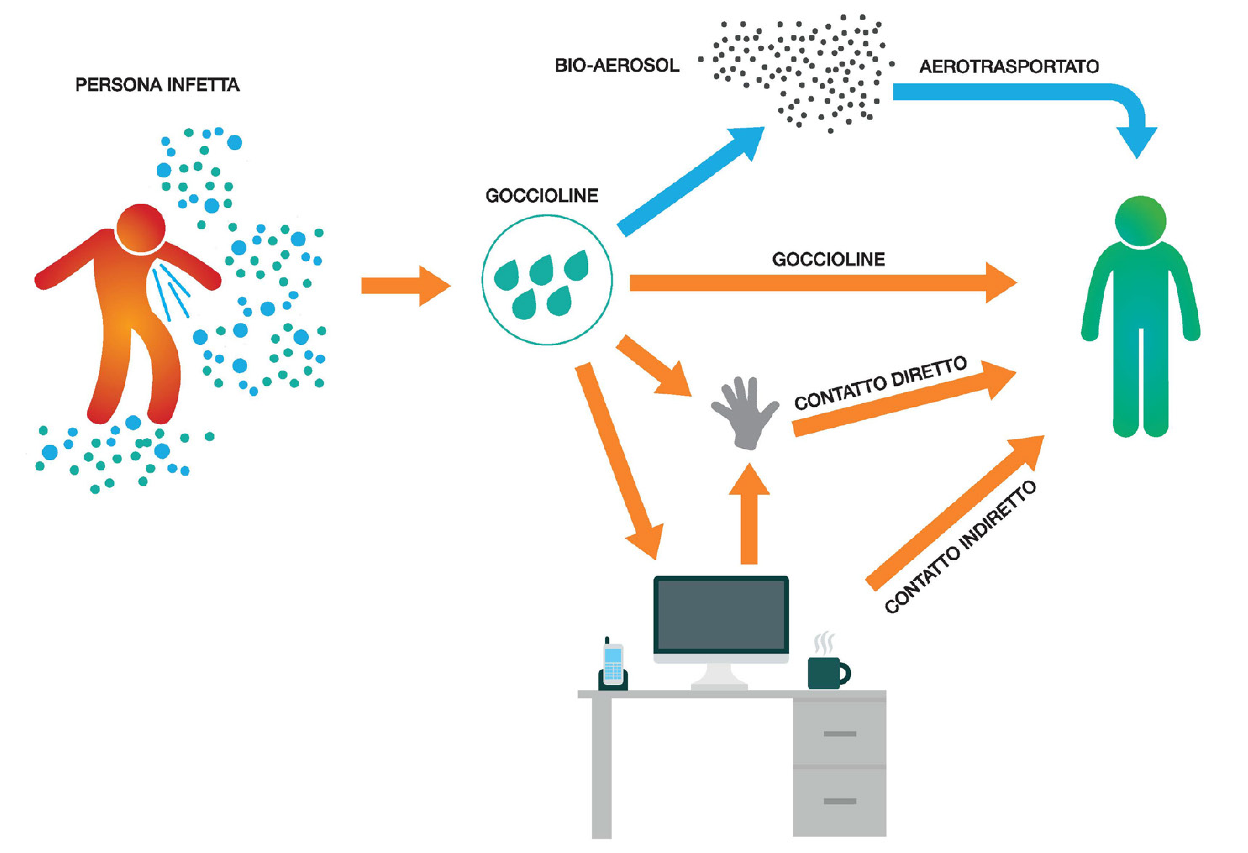
Normalmente le malattie respiratorie non si trasmettono con gli alimenti, che comunque devono essere manipolati rispettando le buone pratiche igieniche ed evitando il contatto fra alimenti crudi e cotti. Secondo i dati attualmente disponibili le persone sintomatiche sono la causa più frequente di diffusione del virus. L’OMS considera non frequente l’infezione da nuovo coronavirus prima che si sviluppino i sintomi.
Il periodo di incubazione varia tra 2 e 12 giorni; 14 giorni rappresentano il limite massimo di precauzione. La via di trasmissione da temere è soprattutto quella respiratoria, non quella da superfici contaminate. È comunque sempre utile ricordare l’importanza di una corretta igiene delle mani, tramite lavaggio con acqua e sapone o utilizzando i disinfettanti a base alcolica per uso umano, oltre alla pulizia e sanificazione delle superfici. Per la sanificazione, si raccomanda l’uso di ipoclorito di sodio 0,1% dopo pulizia. Per le superfici che possono essere danneggiate dall’ipoclorito di sodio, utilizzare etanolo al 70% dopo pulizia con un detergente neutro.
Non esiste un trattamento specifico per la malattia causata da SARS-Cov-2 e non sono disponibili, al momento, vaccini per proteggersi dal virus. Il trattamento è basato sui sintomi del paziente e la terapia di supporto può essere molto efficace. Terapie specifiche e vaccini sono in fase di studio.
È possibile ridurre il rischio di infezione, proteggendo se stessi e gli altri, seguendo le principali norme di igiene, collaborando all’attuazione delle misure di isolamento e quarantena in caso di contagio e seguendo le indicazioni delle Autorità sanitarie.

OBIETTIVO DEL PROTOCOLLO
Obiettivo del presente protocollo è rendere il cantiere un luogo sicuro in cui i lavoratori possano svolgere le attività lavorative. A tal riguardo, vengono forniti tutti gli accorgimenti necessari che devono essere adottati per contrastare la diffusione del COVID-19.
Per tutelare la salute delle persone presenti all’interno del cantiere e garantire la salubrità dell’ambiente di lavoro-

Il datore di lavoro adotta il presente protocollo di regolamentazione all’interno del cantiere, applicando, le ulteriori misure di precauzione di seguito elencate, da integrare eventualmente con altre equivalenti o più incisive secondo la tipologia, la localizzazione e le caratteristiche del cantiere, in questo caso previa consultazione degli RLS, delle rappresentanze sindacali aziendali, organizzazioni sindacali di categoria e del RLST territorialmente competente.
Il protocollo contiene, quindi, misure che seguono la logica della precauzione e seguono e attuano le prescrizioni del legislatore e si estendono ai datori di lavoro delle imprese affidatarie del cantiere e a tutti i subappaltatori e subfornitori, e raccomandano che:
- sia attuato il massimo utilizzo da parte delle imprese di modalità di lavoro agile per le attività di supporto al cantiere che possono essere svolte dal proprio domicilio o in modalità a distanza;
- siano sospese quelle lavorazioni che possono essere svolte attraverso una riorganizzazione delle fasi eseguite in tempi successivi senza compromettere le opere realizzate;
- sia assicurato un piano di turnazione dei dipendenti dedicati alla produzione con l’obiettivo di diminuire al massimo i contatti e di creare gruppi autonomi, distinti e riconoscibili;
- siano utilizzati in via prioritaria gli ammortizzatori sociali disponibili nel rispetto degli istituti contrattuali generalmente finalizzati a consentire l’astensione dal lavoro senza perdita della retribuzione;
- siano incentivate le ferie maturate e i congedi retribuiti per i dipendenti nonché gli altri strumenti previsti dalla normativa vigente e dalla contrattazione collettiva per le attività di supporto al cantiere;
- siano limitati al massimo gli spostamenti all’interno e all’esterno del cantiere, contingentando l’accesso agli spazi comuni anche attraverso la riorganizzazione delle lavorazioni e degli orari del cantiere;
- siano assunti protocolli di sicurezza anti-contagio e, laddove non fosse possibile in relazione alle lavorazioni da eseguire rispettare la distanza interpersonale di un metro come principale misura di contenimento, siano adottati strumenti di protezione individuale (DPI).

Il coordinatore per la sicurezza nell’esecuzione dei lavori, a seguito della trasmissione dei protocolli e degli eventuali aggiornamenti dei POS delle imprese provvederà a coordinare i documenti e ad integrare il Piano di sicurezza e di coordinamento ed eventualmente la relativa stima dei costi.

Il committente, e per suo tramite il Responsabile dei Lavori vigilerà affinché tutto si svolga nel rispetto di quanto concordato.

La presente informativa si intende automaticamente integrata o modificata sulla base delle indicazioni o determinazioni assunte dal Ministero della Salute e dall’OMS in relazione alle modalità di contagio del COVID-19.

RIFERIMENTI
- D.P.C.M. 11 marzo 2020
- D.P.C.M. 26 aprile 2020
- Protocollo condiviso di regolamentazione per il contenimento della diffusione del COVID-19 nei cantieri - 24 marzo 2020

1. INFORMAZIONE
Le informazioni, le misure di sicurezza e le disposizioni contenute nel presente documento dovranno essere recepite dalle imprese affidatarie, esecutrici e dai lavoratori autonomi come aggiuntive a quanto contenuto nel piano di sicurezza di cantiere.
Le imprese affidatarie ed esecutrici dovranno trasmetterle anche ai propri fornitori, sub affidatari e lavoratori autonomi dandone evidenza al Coordinatore per la Sicurezza.
Le imprese operanti in cantiere informano tutti i lavoratori e chiunque entri in cantiere circa le disposizioni di sicurezza contenute nel presente “Protocollo di sicurezza di cantiere anti-contagio” e le disposizioni legislative anti-COVID-19, consegnando appositi depliants e infografiche informative.
All’ingresso del cantiere, nei luoghi maggiormente visibili, in corrispondenza degli uffici, servizi e altri baraccamenti e locali eventualmente presenti in cantiere dovrà essere esposta apposita cartellonistica informativa (vedi segnaletica allegata).
In particolare, le informazioni riguardano:
- l’obbligo di rimanere al proprio domicilio in presenza di febbre (oltre 37,5 °C) o altri sintomi influenzali e di chiamare il proprio medico di famiglia e L’autorità sanitaria;
- che il personale, prima dell’accesso al cantiere dovrà essere sottoposto al controllo della temperatura corporea, e se tale temperatura risulterà superiore ai 37,5 °C (vedi indicazioni per la rilevazione sotto riportate), non sarà consentito l’accesso al cantiere. Le persone in tale condizione momentaneamente isolate e fornite di mascherine, non dovranno recarsi al Pronto Soccorso e/o nelle infermerie di sede, ma dovranno contattare nel più breve tempo possibile il proprio medico curante e seguire le sue indicazioni o, comunque, l’Autorità sanitaria;
- la consapevolezza e l’accettazione del fatto di non poter fare ingresso o di poter permanere in cantiere e di doverlo dichiarare tempestivamente laddove, anche successivamente all’ingresso, sussistano le condizioni di pericolo (sintomi di influenza, temperatura, provenienza da zone a rischio o contatto con persone positive al virus nei 14 giorni precedenti, ecc.) in cui i provvedimenti dell’Autorità impongono di informare il medico di famiglia e l’Autorità sanitaria e di rimanere al proprio domicilio;
- l’impegno a rispettare tutte le disposizioni delle autorità e del datore di lavoro nel fare accesso in cantiere (mantenere la distanza di sicurezza, utilizzare i dispositivi di protezione individuale messi a disposizione per quelle lavorazioni che non consentano di rispettare la distanza interpersonale di un metro e tenere comportamenti corretti sul piano dell’igiene);
- l’impegno a informare tempestivamente e responsabilmente il datore di lavoro della presenza di qualsiasi sintomo influenzale durante l’espletamento della prestazione lavorativa, avendo cura di rimanere ad adeguata distanza dalle persone presenti;
- l’obbligo del datore di lavoro di informare preventivamente il personale, e chi intende fare ingresso nel cantiere, della preclusione dell’accesso a chi, negli ultimi 14 giorni, abbia avuto contatti con soggetti risultati positivi al COVID-19 o provenga da zone a rischio secondo le indicazioni dell’OMS.

Definizione di “Contatto stretto ad alto rischio di esposizione” (definizione integrata secondo le indicazioni internazionali):

  - una persona che vive nella stessa casa di un caso di COVID-19;
- una persona che ha avuto un contatto fisico diretto con un caso di COVID-19 (es. stretta di mano);
- una persona che ha avuto un contatto diretto non protetto con le secrezioni di un caso di COVID-19 (es. toccare a mani nude fazzoletti di carta usati);
- una persona che ha avuto un contatto diretto (faccia a faccia) con un caso di COVID-19, a distanza minore di 2 metri e di durata maggiore di 15 minuti;
- una persona che si è trovata in un ambiente chiuso (es. aula, sala riunioni, sala d’attesa, veicolo) con un caso di COVID-19 per almeno 15 minuti, a distanza minore di 2 metri;
- un operatore sanitario o altra persona che fornisce assistenza diretta ad un caso di COVID-19 o personale di laboratorio addetto alla manipolazione di campioni di un caso di COVID-19 senza l’impiego dei dispositivi di protezione individuale (DPI) raccomandati o mediante l’utilizzo di DPI non idonei;
- una persona che abbia viaggiato seduta in aereo nei due posti adiacenti, in qualsiasi direzione, di un caso di COVID-19, i compagni di viaggio o le persone addette all’assistenza e i membri dell’equipaggio addetti alla sezione dell’aereo dove il caso indice era seduto.
(qualora il caso indice abbia una sintomatologia grave o abbia effettuato spostamenti all’interno dell’aereo determinando una maggiore esposizione dei passeggeri, considerare come contatti stretti tutti i passeggeri seduti nella stessa sezione dell’aereo o in tutto l’aereo).

Indicazioni per la rilevazione della temperatura corporea
La rilevazione in tempo reale della temperatura corporea costituisce un trattamento di dati personali e, pertanto, deve avvenire ai sensi della disciplina privacy vigente. A tal fine si suggerisce di: 1) rilevare a temperatura e non registrare il dato acquisto. È possibile identificare l’interessato e registrare il superamento della soglia di temperatura solo qualora sia necessario a documentare le ragioni che hanno impedito l’accesso ai locali aziendali; 2) fornire l’informativa sul trattamento dei dati personali. Si ricorda che l’informativa può omettere le informazioni di cui l’interessato è già in possesso e può essere fornita anche oralmente. Quanto ai contenuti dell’informativa, con riferimento alla finalità del trattamento potrà essere indicata la prevenzione dal contagio da COYID-19 e con riferimento alla base giuridica può essere indicata l’implementazione dei protocolli di sicurezza anti-contagio ai sensi dell’art. art. 1, n. 7, lett. d), del DPCM 11 marzo 2020 e con riferimento alla durata dell’eventuale conservazione dei dati si può far riferimento al termine dello stato d’emergenza; 3) definire le misure di sicurezza e organizzative adeguate a proteggere i dati. In particolare, sotto il profilo organizzativo, occorre individuare i soggetti preposti al trattamento e fornire loro le istruzioni necessarie. A tal fine, si ricorda che i dati possono essere trattati esclusivamente per finalità di prevenzione dal contagio da COVID-19 e non devono essere diffusi o comunicati a terzi al di fuori delle specifiche previsioni normative (es. in caso di richiesta da parte dell’Autorità sanitaria per la ricostruzione della filiera degli eventuali “contatti stretti di un lavoratore risultato positivo al COVID-19); 4) in caso di isolamento momentaneo dovuto al superamento della soglia di temperatura, assicurare modalità tali da garantire la riservatezza e la dignità del lavoratore. Tali garanzie devono essere assicurate anche nel caso in cui il lavoratore comunichi all’ufficio responsabile del personale di aver avuto, al di fuori del contesto aziendale, contatti con soggetti risultati positivi al COVID-19 e nel caso di allontanamento del lavoratore che durante Fattività lavorativa sviluppi febbre e sintomi di infezione respiratoria e dei suoi colleghi.

Procedura per chi ha la temperatura corporea superiore ai 37,5 °C
Le persone in tale condizione momentaneamente isolate e fornite di mascherine (es. tipo chirurgiche), non dovranno recarsi al Pronto Soccorso e/o nelle infermerie di sede, ma dovranno contattare nel più breve tempo possibile il proprio medico curante e seguire le sue indicazioni o, comunque, l’Autorità sanitaria.

Modalità di rilevazione della temperatura corporea adottata dall’azienda
Descrivere le proprie modalità.

2. MODALITÀ DI ACCESSO DEI FORNITORI ESTERNI AL CANTIERE
Per l’accesso di fornitori esterni devono essere individuate procedure di ingresso, transito e uscita, mediante modalità, percorsi e tempistiche predefinite, al fine di ridurre le occasioni di contatto con il personale presente nel cantiere, con integrazione in appendice nel Piano di sicurezza e coordinamento.
Se possibile, gli autisti dei mezzi di trasporto devono rimanere a bordo dei propri mezzi: non è consentito l’accesso ai locali chiusi comuni del cantiere per nessun motivo. Per le necessarie attività di approntamento delle attività di carico e scarico, il trasportatore dovrà attenersi alla rigorosa distanza minima di un metro.
Ove siano presenti servizi igienici di cantiere per i fornitori/trasportatori e/o altro personale esterno si dovrà individuare/installare servizi igienici dedicati, prevedere il divieto di utilizzo di quelli del personale dipendente e garantire una adeguata pulizia giornaliera.
Ove sia presente un servizio di trasporto organizzato dal datore di lavoro per raggiungere il cantiere, va garantita e rispettata la sicurezza dei lavoratori lungo ogni spostamento, se del caso facendo ricorso a un numero maggiore di mezzi e/o prevedendo ingressi ed uscite dal cantiere con orari flessibili e scaglionati oppure riconoscendo aumenti temporanei delle indennità specifiche, come da contrattazione collettiva, per l’uso del mezzo proprio. In ogni caso, occorre assicurare la pulizia con specifici detergenti delle maniglie di portiere e finestrini, volante, cambio, etc. mantenendo una corretta areazione all’interno del veicolo.

3. PULIZIA E SANIFICAZIONE NEL CANTIERE
Ogni impresa presente in cantiere deve garantire per i suoi operai, subappaltatori e lavoratori autonomi la sanificazione degli uffici, servizi e altri baraccamenti e locali eventualmente presenti in cantiere (spogliatoio, mensa-ristoro, wc, ecc.).
Si raccomanda, durante le operazioni di pulizia e sanificazione con prodotti chimici, di utilizzare i DPI specifici per i prodotti utilizzati e assicurare la adeguata ventilazione degli ambienti.
La pulizia viene effettuata giornalmente con particolare attenzione tutte le superfici toccate di frequente.
Il datore di lavoro assicura la pulizia giornaliera e la sanificazione periodica degli spogliatoi e delle aree comuni, inclusi i mezzi d’opera con le relative cabine di guida o di pilotaggio, e i mezzi di lavoro quali gru e mezzi operanti in cantiere (attività che può essere svolta dal personale di cantiere attività o da personale appartenente ad aziende specializzate diverse da quelle impegnate in cantiere).
Il datore di lavoro verifica la corretta pulizia degli strumenti individuali di lavoro impedendone l’uso promiscuo, fornendo anche specifico detergente e rendendolo disponibile in cantiere sia prima che durante che al termine della prestazione di lavoro (attività che può essere svolta dal personale di cantiere).
Il datore di lavoro verifica l’avvenuta sanificazione di tutti gli alloggiamenti e di tutti i locali, compresi quelli all’esterno del cantiere, ma utilizzati per tale finalità, nonché dei mezzi d’opera dopo ciascun utilizzo, presenti nel cantiere e nelle strutture esterne private utilizzate sempre per le finalità del cantiere.
Il datore di lavoro stabilisce la periodicità della sanificazione in relazione alle caratteristiche ed agli utilizzi dei locali e mezzi di trasporto, previa consultazione del medico competente aziendale e del RSPP, del RLS o RLST.
I mezzi di cantiere (quali ad esempio escavatori, piattaforme elevatrici, pale, ecc.), se utilizzati in modo promiscuo, devono essere puliti e sanificati ad ogni cambio del guidatore, in modo particolare per le parti riguardanti volante, maniglie, quadri di comando, ecc. Per gli attrezzi manuali si provvedere alla pulizia e sanificazione a fine giornata, in modo particolare per le parti riguardanti impugnature, maniglie, ecc..
Nel caso di presenza di una persona con COVID-19 all’interno dei locali aziendali, si procederà a incaricare un’impresa specializzata alla pulizia e sanificazione dei suddetti secondo le disposizioni della circolare n. 5443 del 22 febbraio 2020 del Ministero della Salute nonché, laddove necessario, alla loro ventilazione.
Istruzioni specifiche per le aziende che effettuano le operazioni di pulizia e sanificazione
  - Devono definire, in accordo RLS o RSLT, dei protocolli di intervento specifici.
  - Devono dotare gli operatori che eseguono i lavori di pulizia e sanificazione di tutti gli indumenti e i dispositivi di protezione individuale.
  - Devono utilizzare dei prodotti aventi le caratteristiche indicate nella circolare n. 5443 del 22 febbraio 2020 del Ministero della Salute.
  - Devono essere qualificate e gestite all’interno del cantiere come un normale subappaltatore.

4. PRECAUZIONI IGIENICHE PERSONALI
È obbligatorio che le persone presenti in cantiere adottino tutte le precauzioni igieniche, in particolare per le mani anche durante l’esecuzione delle lavorazioni e inoltre:
  - frequente e minuzioso lavaggio delle mani utilizzando acqua e sapone (ove presente) o in alternativa gel contenenti soluzioni alcoliche disinfettanti;
  - evitare abbracci e strette di mano;
  - praticare l’igiene respiratoria (starnutire e/o tossire all’interno del braccio con gomito flesso o i in un fazzoletto coprendosi naso e bocca ed evitando il contatto delle mani con le secrezioni respiratorie);
  - evitare l’uso promiscuo di bottiglie e bicchieri;
  - non toccarsi occhi, naso e bocca con le mani.

Il datore di lavoro mette a disposizione idonei mezzi detergenti per le mani.
I lavoratori sono obbligati a lavarsi le mani con i gel contenenti soluzioni alcoliche disinfettanti all’ingresso in cantiere, prima e dopo le pause pranzo e all’ingresso e all’uscita dai servizi igienici (ove presenti).

5. DISPOSITIVI DI PROTEZIONE INDIVIDUALE
L’adozione delle misure di igiene e dei dispositivi di protezione individuale indicati nel presente Protocollo di Regolamentazione è di fondamentale importanza ma, vista la fattuale situazione di emergenza, è evidentemente legata alla disponibilità in commercio dei predetti dispositivi.
Le mascherine dovranno essere utilizzate in conformità a quanto previsto dalle indicazioni dell’Organizzazione mondiale della sanità.
Data la situazione di emergenza, in caso di difficoltà di approvvigionamento e alla sola finalità di evitare la diffusione del virus, potranno essere utilizzate mascherine la cui tipologia corrisponda alle indicazioni dall’autorità sanitaria e del coordinatore per l’esecuzione dei lavori ove nominato ai sensi del Decreto legislativo 9 aprile 2008, n. 81;
Qualora la lavorazione da eseguire in cantiere imponga di lavorare a distanza interpersonale minore di un metro e non siano possibili altre soluzioni organizzative è comunque necessario l’uso delle mascherine e altri dispositivi di protezione (guanti, occhiali, tute, cuffie, ecc...) conformi alle disposizioni delle autorità scientifiche e sanitarie; in tali evenienze, in mancanza di idonei DPI, le lavorazioni dovranno essere sospese con il ricorso se necessario alla Cassa Integrazione Ordinaria (CIGO) ai sensi del Decreto Legge n. 18 del 17 marzo 2020, per il tempo strettamente necessario al reperimento degli idonei DPI.
Il coordinatore per l’esecuzione dei lavori, ove nominato, ai sensi del Decreto legislativo 9 aprile 2008, n. 81 provvede al riguardo ad integrare il Piano di sicurezza e di coordinamento e la relativa stima dei costi con tutti i dispositivi ritenuti necessari; il coordinatore per la sicurezza in fase di progettazione, con il coinvolgimento del RLS o, ove non presente, del RLST, adegua la progettazione del cantiere alle misure contenute nel presente protocollo, assicurandone la concreta attuazione;
Il datore di lavoro provvede a rinnovare a tutti i lavoratori gli indumenti da lavoro prevedendo la distribuzione a tutte le maestranze impegnate nelle lavorazioni di tutti i dispositivi individuale di protezione anche con tute usa e getta.
Il datore di lavoro si assicura che in ogni cantiere di grandi dimensioni per numero di occupati (superiore a 250 unità) sia attivo il presidio sanitario e, laddove obbligatorio, l’apposito servizio medico e apposito pronto intervento; per tutti gli altri cantieri, tali attività sono svolte dagli addetti al primo soccorso, già nominati, previa adeguata formazione e fornitura delle dotazioni necessarie con riferimento alle misure di contenimento della diffusione del virus COVID-19.

Gestione degli interventi di primo soccorso in cantiere
Qualora un lavoratore dovesse riferire un malore, a prescindere dai sintomi, o a seguito di un infortunio lieve, il coordinatore all’emergenza incaricato provvederà alla chiamata dei soccorsi sanitari che daranno indicazioni in merito alle procedure da seguire.
Qualora sia strettamente necessario intervenire immediatamente sul lavoratore, il soccorritore dovrà prima indossare idonei DPI quali: maschera filtrante (DPI o in subordine chirurgica), guanti monouso, e visiera protettiva presente all’interno della cassetta di primo soccorso. Durante l’intervento, dovranno essere presenti solo i soccorritori nel numero strettamente necessario all’intervento. Il coordinatore all’emergenza incaricato provvederà alla chiamata dei soccorsi sanitari che daranno indicazioni in merito alle procedure da seguire.

PROTEZIONE DELLE VIE RESPIRATORIE
I lavoratori che svolgono mansioni per le quali è già prevista la dotazione e l’utilizzo di DPI di protezione delle vie respiratorie (es. maschere filtranti FFP1-2-3) per altri rischi specifici professionali (es. esposizioni a polveri, attività di saldatura, ecc.), continueranno a utilizzarli per le attività in cui è richiesto l’uso.
Poiché la trasmissione del virus avviene prevalentemente per “droplet”, l’utilizzo della mascherina permette di bloccare la diffusione delle goccioline dalla bocca o dal naso, proteggendo le persone che sono nelle vicinanze.
Le maschere di protezione per le vie respiratorie sono diverse, specifiche per il tipo di agente (chimico, cancerogeno o biologico) dal quale ci si vuole proteggere:
  - le mascherine medico-chirurgiche EN 14683 devono essere marcate CE in accordo con Direttiva 93/42/CEE o Regolamento (UE) 2017/745 (applicabile a decorrere dal 26 maggio 2020, entrato in vigore il 25 Maggio 2017). Le maschere facciali ad uso medico specificate nella presente norma europea sono classificate in due tipi (Tipo I e Tipo II) secondo l’efficienza di filtrazione batterica, mentre il Tipo II è ulteriormente suddiviso a seconda che la maschera sia resistente o meno agli spruzzi. La "R" indica la resistenza agli spruzzi;
  - le maschere facciali filtranti FFP2 EN 149 per la protezione da polveri a media tossicità, fibre e aerosol a base acquosa di materiale particellare (>=0,02 μ) e fumi metallici per concentrazioni di contaminante fino a 10 volte il valore limite (buona efficienza di filtrazione);
  - le maschere facciali filtranti FFP3 EN 149 per la protezione da polveri tossiche, fumi aerosol a base acquosa di materiale particellare tossico con granulometria >=0,02 μ per concentrazioni di contaminante fino a 50 volte il TLV (ottima efficienza di filtrazione).

Istruzioni per indossamento di maschere di protezione delle vie respiratorie
Istruzioni generali
  - Prima di indossare la mascherina lavati le mani con acqua e sapone o disinfettale con una soluzione alcolica.
  - Copri bocca e naso con la mascherina assicurandoti che aderisca bene al volto.
  - Se hai necessità di sistemarla dopo averla indossata utilizza i lacci e comunque sempre avendo effettuato correttamente la procedura di igiene delle mani e/o con quanti puliti.
  - Rimuovi la mascherina prendendola dall’elastico o dai lacci e non toccare la parte anteriore della mascherina.
  - Dopo la rimozione della mascherina, o ogni volta che si tocca inavvertitamente una mascherina usata, lavati le mani (come sopra descritto).
  - Scartare le maschere monouso e le mascherine medico-chirurgiche dopo ogni utilizzo e smaltirle immediatamente dopo la rimozione. Non riutilizzare mai le maschere monouso e le mascherine medico-chirurgiche (non sono recuperabili nemmeno dopo lavaggio o disinfezione).
  - Le mascherine monouso devono essere gettate nel cestino dei rifiuti indifferenziati altrimenti, se possono essere riutilizzate, devono essere sanificate e riposte in un sacchetto chiuso.
  - I respiratori facciali per poter garantire la piena efficienza di tenuta devono essere indossati sul volto privo di barba data l’impossibilità di un perfetto adattamento ai contorni del viso.

Procedura per mascherina medico-chirurgica
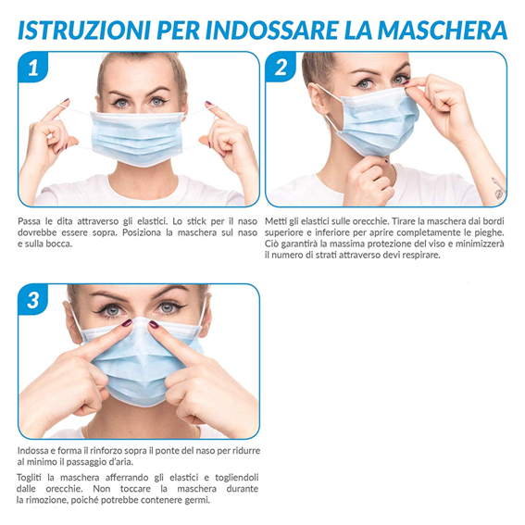

Procedura per maschere facciali filtranti FFP2/FFP3 (o equivalenti)
- Aprire la mascherina.
- Sagomarla sulle fattezze del naso.
- Infilare la sezione superiore dell’elastico o laccio sopra le orecchie.
- Infilare la sezione inferiore dell’elastico o laccio sulla testa attorno al collo.

Dopo avere sagomato la clip attorno al naso e avere garantito una buona adesione sul viso, è necessario eseguire due test di controllo:
- Portare le mani come mostrato nella fig. 5 ed espirare in modo vigoroso
- Portare le mani come nella fig. 6 e inspirare in modo vigoroso

PROVA DI TENUTA: mettere il palmo delle mani (mani pulite e/o guanti puliti) sopra i filtri, inalare e trattenere il respiro per 5/10 secondi; se il facciale si ripiega leggermente verso l’interno, significa che il respiratore e posizionato correttamente.

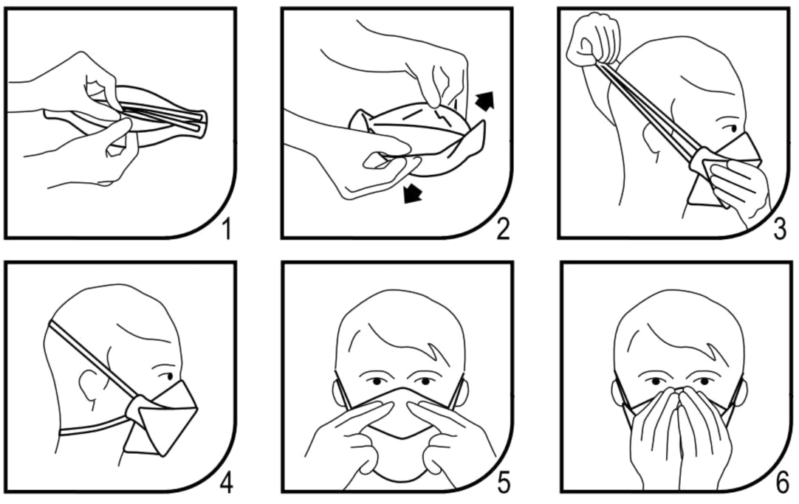

PROTEZIONE DELLE MANI
L’utilizzo dei guanti monouso va limitato ai casi in cui è consigliato e non esteso a tutto il giorno. Il virus non passa dalle mani, vi si deposita, come si deposita sui guanti. Indossarli a lungo, inoltre, può essere controproducente, perché la pelle non traspira e con il caldo e l’umidità diventa terreno di coltura di microrganismi. L’utilizzo dei guanti, quindi, deve essere limitato alle occasioni di contatto con superfici che potrebbero essere contaminate.
Una volta tolti, procedere quindi sempre con l’igiene delle mani, lavandole con acqua e sapone o anche solo con il gel alcolico.
I guanti monouso in materiale lattice, o nitrile devono essere marcati CE e rispondere alle norme EN 374-1 e EN 374-5 contro i rischi chimici e microorganismi (compresi i virus).

Istruzioni per rimuovere i guanti monouso
Istruzioni generali
  - I guanti monouso non sostituiscono l’igiene delle mani.
  - Cambia i guanti dopo ogni utilizzo.
  - Durante l’uso dei guanti non toccare occhi, naso e bocca.
  - A prescindere dal materiale di cui sono fatti, dopo l’uso, i guanti vanno smaltiti con i rifiuti indifferenziati.

Procedura per la rimozione
Lo scopo di questa tecnica semplicissima è quello di non toccare mai la pelle con la parte esterna del guanto, potenzialmente infetta.
1. Pizzica il guanto all’altezza del polso, con il pollice e l’indice della mano opposta.
2. Solleva il guanto e sfilalo facendo in modo che si rovesci su se stesso.
3. Con la mano ora senza il guanto, infila l’indice e il medio sotto il bordo del guanto della mano opposta.
4. Solleva il guanto e sfilalo facendo in modo che si rovesci su se stesso.

6. GESTIONE AREE DI LAVORO E SPAZI COMUNI
Durante l’esecuzione delle lavorazioni, è assolutamente necessario rispettare la distanza minima tra le persone di almeno 1 metro.
È vietato formare assembramenti e rispettare la distanza minima tra le persone di almeno 1 metro.
I turni di lavoro ed il numero di operai per ogni turno sono dimensionati in base agli spazi presenti in cantiere.
È previsto, per tutti i lavoratori che condividono spazi comuni, l’utilizzo di una mascherina chirurgica, come del resto normato dal D.L. n. 9 (art. 34) in combinato con il D.L. n. 18 (art 16 c. 1).
Il datore di lavoro provvede alla sanificazione almeno giornaliera ed alla organizzazione degli spazi per la mensa e degli spogliatoi per lasciare nella disponibilità dei lavoratori luoghi per il deposito degli indumenti da lavoro e garantire loro idonee condizioni igieniche sanitarie.
È garantita la sanificazione periodica e la pulizia giornaliera con appositi detergenti dei locali utilizzati dai lavoratori, comprese le tastiere dei distributori di bevande.
L’accesso agli “spazi comuni”, uffici, comprese le mense gli spogliatoi e altri baraccamenti e locali eventualmente presenti in cantiere è contingentato, con la previsione di una ventilazione continua dei locali, di un tempo ridotto di sosta all’interno di tali spazi e con il mantenimento della distanza di sicurezza di 1 metro tra le persone che li occupano.
Nel caso di attività che non prevedono obbligatoriamente l’uso degli spogliatoi, è preferibile non utilizzare gli stessi al fine di evitare il contatto tra i lavoratori; nel caso in cui sia obbligatorio l’uso, il coordinatore per l’esecuzione dei lavori, ove nominato ai sensi del Decreto legislativo 9 aprile 2008 , n. 81, provvede al riguardo ad integrare il Piano di sicurezza e di coordinamento anche attraverso una turnazione dei lavoratori compatibilmente con le lavorazioni previste in cantiere.

7. ORGANIZZAZIONE GENERALE DEL CANTIERE (TURNAZIONE, RIMODULAZIONE DEL CRONOPROGRAMMA DELLE LAVORAZIONI)
In riferimento al D.P.C.M. 11 marzo 2020, punto 7, limitatamente al periodo della emergenza dovuta al COVID-19, l’impresa potrà richiedere per lo specifico cantiere, avendo a riferimento quanto previsto dai CCNL e favorendo così le intese con le rappresentanze sindacali aziendali, la sospensione, anche parziale, dei lavori al fine di poter:
- procedere ad una rimodulazione dei livelli produttivi di cantiere;
- assicurare un piano di turnazione dei lavoratori dedicati alla produzione con l’obiettivo di diminuire al massimo i contatti e di creare gruppi autonomi, distinti e riconoscibili e di consentire una diversa articolazione degli orari del cantiere sia per quanto attiene all’apertura, alla sosta e all’uscita;
- utilizzare lo smart working per tutte quelle attività d’ufficio di cantiere che possono essere svolte presso il domicilio o a distanza nel caso vengano utilizzati ammortizzatori sociali, anche in deroga, valutare sempre la possibilità di assicurare che gli stessi riguardino l’intera compagine aziendale, se del caso anche con opportune rotazioni.
Per le attività che non è possibile sospendere e/o procrastinare, le imprese e i lavoratori devono rispettare le misure igienico-sanitarie disposte nel presente piano.
Al fine di ridurre al minimo affollamento di operai e mezzi nel cantiere, si provvede, come prima misura di sicurezza, all’aggiornamento del cronoprogramma delle fasi di lavoro, in accordo con il CSE (ove nominato).
La proposta del nuovo cronoprogramma sarà parte integrante del protocollo anti-contagio dell’impresa e andrà discusso e coordinato con gli altri datori di lavoro, il CSE, il committente e la direzione dei lavori durante la riunione di condivisione dei documenti prevista nella procedura di ripresa.

GESTIONE ENTRATA E USCITA DEI LAVORATORI
Qualora fosse necessario si favoriscono orari di ingresso/uscita scaglionati in modo da evitare il più possibile contatti nelle zone comuni (ingressi, spogliatoi, sala mensa).

SPOSTAMENTI INTERNI, RIUNIONI, EVENTI INTERNI AL CANTIERE E FORMAZIONE
Gli spostamenti all’interno del sito di cantiere devono essere limitati al minimo indispensabile e nel rispetto delle indicazioni ricevute dalla propria impresa.
Non sono consentite le riunioni in presenza. Laddove le stesse fossero connotate dal carattere della necessità e urgenza, nell’impossibilità di collegamento a distanza, dovrà essere ridotta al minimo la partecipazione necessaria e, comunque, dovranno essere garantiti il distanziamento interpersonale e un’adeguata pulizia/areazione se sono utilizzati dei locali.
Sono sospesi e annullati tutti gli eventi interni e ogni attività di formazione in modalità in aula, anche obbligatoria, anche se già organizzati; è comunque possibile, qualora l’organizzazione di impresa lo permetta, effettuare la formazione a distanza.
Il mancato completamento dell’aggiornamento della formazione professionale e/o abilitante entro i termini previsti per tutti i ruoli/funzioni aziendali in materia di salute e sicurezza nei luoghi di lavoro, dovuto all’emergenza in corso e quindi per causa di forza maggiore, non comporta l’impossibilità a continuare lo svolgimento dello specifico ruolo/funzione (a titolo esemplificativo: l’addetto all’emergenza, sia antincendio, sia primo soccorso, può continuare ad intervenire in caso di necessità; il carrellista può continuare ad operare come carrellista, ecc.).

8. GESTIONE DI UNA PERSONA SINTOMATICA IN CANTIERE
Nel caso in cui una persona presente in cantiere sviluppi febbre con temperatura superiore ai 37,5 °C e sintomi di infezione respiratoria quali la tosse, lo deve dichiarare immediatamente al datore di lavoro o al direttore di cantiere che dovrà procedere al suo isolamento in base alle disposizioni dell’Autorità sanitaria e del coordinatore per l’esecuzione dei lavori ove nominato ai sensi del Decreto legislativo 9 aprile 2008, n. 81 e procedere immediatamente ad avvertire le Autorità sanitarie competenti e i numeri di emergenza per il COVID-19 forniti dalla Regione o dal Ministero della Salute.
Il datore di lavoro collabora con le Autorità sanitarie per l’individuazione degli eventuali “contatti stretti” di una persona presente in cantiere che sia stata riscontrata positiva al tampone COVID-19. Ciò al fine di permettere alle autorità di applicare le necessarie e opportune misure di quarantena. Nel periodo dell’indagine, il datore di lavoro potrà chiedere agli eventuali possibili contatti stretti di lasciare cautelativamente il cantiere secondo le indicazioni dell’Autorità sanitaria.

9. SORVEGLIANZA SANITARIA / MEDICO COMPETENTE / RLS o RLST
La sorveglianza sanitaria deve proseguire rispettando le misure igieniche contenute nelle indicazioni del Ministero della Salute (cd. decalogo):
- vanno privilegiate, in questo periodo, le visite preventive, le visite a richiesta e le visite da rientro da malattia;
- la sorveglianza sanitaria periodica non va interrotta, perché rappresenta una ulteriore misura di prevenzione di carattere generale: sia perché può intercettare possibili casi e sintomi sospetti del contagio, sia per l’informazione e la formazione che il medico competente può fornire ai lavoratori per evitare la diffusione del contagio;
- nell’integrare e proporre tutte le misure di regolamentazione legate al COVID-19 il medico competente collabora con il datore di lavoro e le RLS/RLST nonché con il direttore di cantiere e il coordinatore per l’esecuzione dei lavori ove nominato ai sensi del Decreto legislativo 9 aprile 2008, n. 81;
- il medico competente segnala al datore di lavoro situazioni di particolare fragilità e patologie attuali o pregresse dei dipendenti e il datore di lavoro provvede alla loro tutela nel rispetto della privacy il medico competente applicherà le indicazioni delle Autorità Sanitarie.

10. AGGIORNAMENTO DEL PROTOCOLLO DI REGOLAMENTAZIONE
L’applicazione e la verifica delle regole del protocollo di regolamentazione del presente protocollo è garantita dal datore di lavoro con la collaborazione del RSPP aziendale, dei preposti (capi cantiere) e del RLS (se eletto internamente).

SEGNALETICA
Di seguito è riportata la segnaletica per l’applicazione del presente protocollo che può essere stampata e utilizzata secondo necessità.
La segnaletica proposta è la seguente:
- Raccomandazioni per contenere il contagio da coronavirus
- Mantenere la distanza interpersonale maggiore di 1 mt
- Sono vietati gli assembramenti di persone
- Lavati spesso le mani
- Procedure di lavaggio mani con acqua e sapone
- Igienizzare le mani prima di raggiungere la propria postazione di lavoro
- Procedure di disinfezione mani con soluzione alcolica
- Disinfettare le superfici e gli oggetti di uso comune

